CENTRO EDUCACIONAL SANTA ROSA
UNIDAD TÉCNICA – PEDAGÓGICA
Departamento de Historia
Respeto – Responsabilidad – Resiliencia – Tolerancia
Evaluación n°5Historia. Cuarto Medio.
“Globalización”
Nombre: __________________________________________ Curso: 4°_____Fecha: ___/___/2020
Objetivos:
AE 11 Caracterizar las políticas económicas de Chile para su inserción en la economía global y los desafíos de insertarse en un mundo globalizado.

Evaluación Individual
Reportaje.
Instrucciones:
- Para este trabajo es fundamental leer las guías número 9 y 10 de historia, donde trabajamos los distintos temas relacionados a la “Globalización”
- Lee los contenidos de la evaluación para poder completar la plantilla entregada.
- Fecha de entrega plazo máximo 06 de Noviembre
- Para desarrollar tu evaluación debes completar los datos solicitados, sigue el paso a paso.

Paso n°1: Imagina que eres un periodista de un diario independiente, tu editor jefe te solicita que realices un reportaje acerca de los aciertos y desaciertos de la política exterior y la inserción a un mundo global como país, en los últimos 30 años. Debe ser un reportaje imparcial, por lo tanto tienes que colocar tanto opiniones y testimonios de expertos que estén a favor de lo que se ha realizado, como también la opinión de quienes critiquen el modelo y las decisiones tomadas en materia internacional.

Paso n°2: Realiza una lista de los mayores aciertos que ha tenido Chile en los últimos treinta años en su inserción a la economía mundial. (Mínimo 5) y elabora una lista con las principales críticas que se hacen a lo realizado por Chile en los últimos treinta años en materia internacional y la inserción económica de Chile en el mundo. (Mínimo 5).
“No olvides enfocar tu búsqueda en los temas ya vistos en clases y guías de autoaprendizaje : liberación económica (deslocalización de la producción, fragmentación de la producción, internacionalización del capital), acuerdos comerciales, acuerdos bilaterales y multilaterales, TLC (Tratados de libre comercio), participación en ONU, acuerdos medioambientales, multinacionales y trasnacionales, impacto medio ambiental, desarrollo sustentable, transformaciones económicas, tecnológicas, políticas y sociales”

Paso n°3: Escoge uno de los temas y justificando tu elección con el respaldo de información real, registra tu opinión y reflexión en relación a ello considerando sus aciertos y desaciertos en relación al mismo tema.

Paso n°4: Una vez que escoges el tema podrás realizar tu reportaje no olvides cumplir con los requisitos de un buen reportaje, para ello observa el ejemplo y comienza su producción.
Fase de producción y registro de datos.
Aciertos que ha tenido Chile en los últimos 30 años materia internacional y la inserción económica de Chile en el mundo | Desaciertos que ha tenido chile en los últimos 30 años en materia internacional y la inserción económica de Chile en el mundo
1.  2.  3.  4.  5. | 1.  2.  3.  4.  5.
Tema para el reportaje.
Opinión

Ejemplo de reportaje y su estructura.

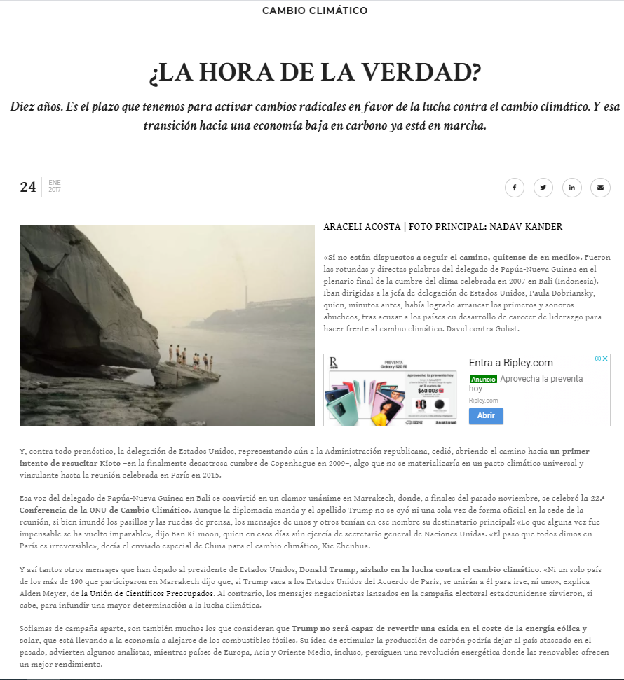

TITULO

PLANTEAMIENTO

Planteamiento. | Introducción de la temática. Debe ser atractivo para el lector.

IMAGÉN O DIBUJO
Desarrollo. | - Cuerpo del reportaje.  - Se pueden incluir subtítulos para organizar ideas.  - Información cronológica o jerarquizada.  - Información adicional.  DESARROLLO

Conclusión. | Final del reportaje. Debe ser atractivo y llamativo a modo de cierre.

CONCLUSIÓN

“si no tienes acceso a fuentes informativas apoya tu reportaje con la prensa, redes sociales, reportes, internet, entrevistas, noticias, informes o la información entregada y vistas en clases”

Repostaje escrito.
(Extensión máxima una plana)

(Titulo)

(Planteamiento)

(cuerpo del reportaje puedes distribuir los temas por subtítulos)

Imagen o dibujo

(Conclusión)

Rúbrica

Indicador | 1 puntos | 3 puntos | 5 puntos | Puntaje obtenido
Fase de producción y registro de datos. | Actividad sin desarrollo. | Registra Aciertos o desaciertos que ha tenido Chile en los últimos 30 años materia internacional y la inserción económica de Chile en el mundo | Registra Aciertos y desaciertos que ha tenido Chile en los últimos 30 años materia internacional y la inserción económica de Chile en el mundo
Tema y opinión | Actividad sin desarrollo. | Selecciona el tema para el reportaje sin embargo el desarrollo de su opinión argumentada. | Selecciona el tema para el reportaje y desarrollo de su opinión argumentada.
Planteamiento. | Actividad sin desarrollo. | Entrega información poco coherente frente al tema del reporte. | La información que se entrega es completa evidenciando la relevancia del reportaje.
Cuerpo del reportaje. | Actividad sin desarrollo. | Durante el desarrollo se presentan falta de coherencia y profundización de las ideas. | El desarrollo es coherente y reflexivo, la información es clara en relación al tema tratado.
Conclusiones | Actividad sin desarrollo. | Se presenta un cierre del tema, sin embargo este no concreta la idea central que se quiere presentar. | La conclusión presenta la idea central del reportaje con información relevante que permiten al lector tener una mirada amplia del reportaje.
TOTAL: 25 puntos.

Si tienes dudas, escribe a tus profesores según el curso que corresponda a los mails:

constanza.bravo@cesantarosa.cl(2°C, 3°A, 3°F, 4°A, 4°C y 4°D)
cristofer.rodriguez@cesantarosa.cl(2°B, 2°D, 3°B, 3°C, 3°D, 4°B y 4°E)
jessica.ibarra@cesantarosa.cl(1°A, 1°B, 1°C, 1°D y 3°E)
jocelyn.montero@cesantarosa.cl(2°A)

También puedes visitar el Instagram del Departamento de Historia, donde encontrarás información y podrás resolver algunas consultas.
@historiacestarosa
Nivel de logro del objetivo | Porcentaje de logro | Puntajes | Resultado obtenido. | Retroalimentación.
En desarrollo | 0%-50% | 1-12
Elemental | 51%-70% | 13-17
Satisfactorio | 71%-90% | 18-22
Sobresaliente | 91%-100% | 23-25

